**Neuvaine pour les Vocations**

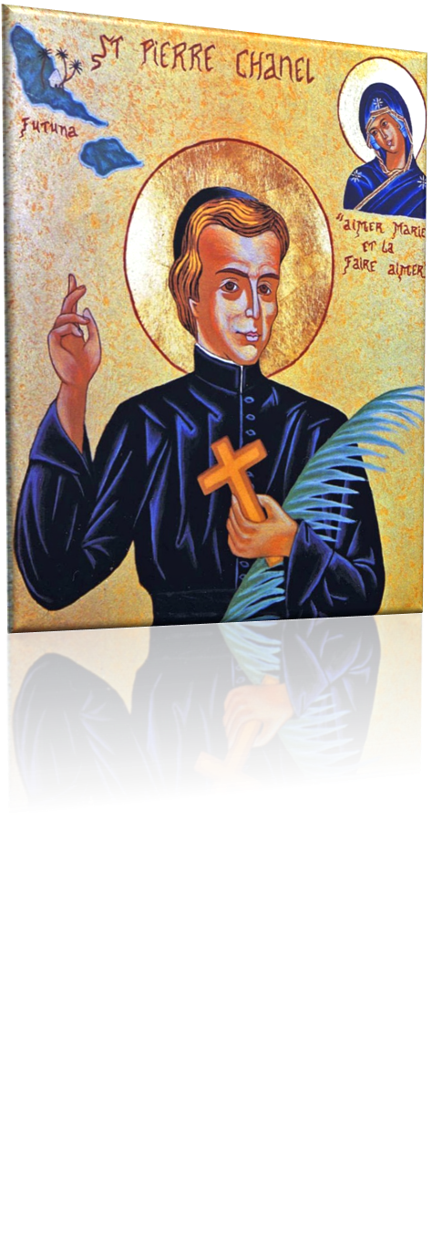

Dieu, notre Père,

tu as inspiré à St Pierre Chanel

de quitter son pays

pour annoncer aux peuples de l’Océanie

Jésus, le Sauveur du monde.

Conduit par l’Esprit de Dieu,

qui est la force des doux,

il a été le témoin de l’Amour

jusqu’au don de ta vie.

Accorde-nous de vivre comme lui le quotidien

dans la paix, la joie et la charité fraternelle.

Que son exemple suscite au milieu de nous

de nombreux ouvriers de l’Evangile

afin que le Règne de Dieu s’étende jusqu’aux extrémités du monde.

Amen